Консультация для родителей

Подготовка детей с нарушением речи к обучению грамоте
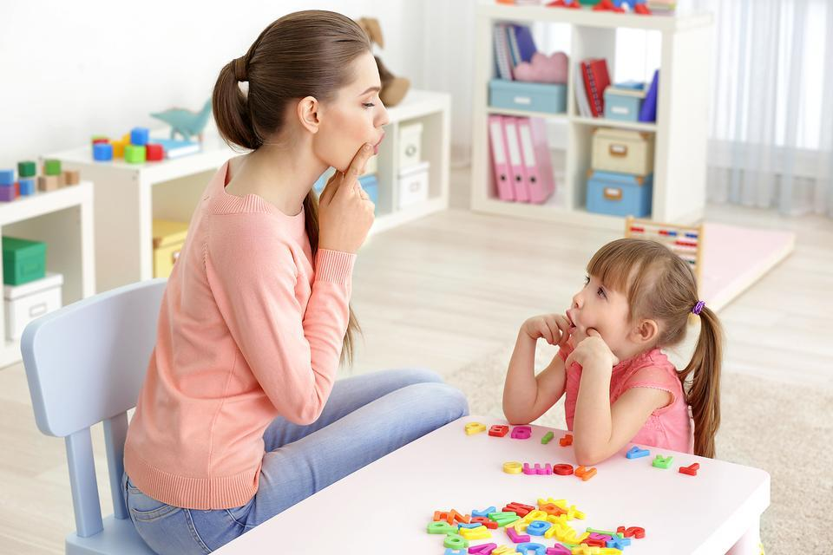

Уважаемые родители! Ваши дети скоро станут первоклассниками. Большинство из них все еще занимаются с логопедом, так как с речью у них пока не все в порядке. Школа предъявляет к своим первоклассникам очень высокие требования. Без сформированности определенных навыков и умений ребенку очень трудно будет войти в ритм школьной жизни и не отстать от одноклассников. Что же входит в понятие речевая готовность ребенка к школе?
- Это сформированность звуковой стороны языка т.е. четкое произношение всех звуков речи;
- Полная сформированность фонематических процессов, умение слышать и различать, дифференцировать звуки;
- Готовность к звуко-буквенному анализу и синтезу звукового состава речи;
- Сформированность грамматического строя языка и умение пользоваться развернутой фразовой речью.
Наличие у первоклассников даже небольших отклонений в речевом развитии ведет к серьезным проблемам в усвоении программ общеобразовательной школы. Анализ выполнения логопедических домашних заданий и отношения к процессу коррекции речи ваших детей показывает, что не все родители осознают значимость своей роли в коррекционном процессе, а многие не могут помочь своему ребенку в силу отсутствия определенных знаний. Между тем, если вы не будете закреплять дома навыки, полученные на занятиях, то наша с вами коррекционная работа не будет столь эффективной, как требуют проблемы ваших детей.
О закреплении навыков звукопроизношения мы с вами говорили неоднократно, а сегодня хотелось бы познакомить вас с тем, как правильно подготовить ребенка к обучению грамоте.
Основной задачей в процессе обучения грамоте является формирование у дошкольников общей ориентировки в звуковой системе языка. Готовность к обучению грамоте – это осознание ребенком звукового строя языка, переключение внимания от значения слова к его звуковому составу, т.е. к умению услышать в слове отдельные звуки и понять, что они расположены в определенной последовательности.
Звуковой анализ, как и синтез, вызывает значительные трудности у детей с нарушениями речи. Слово представляет собой определенную пространственно-временную последовательность звуков, поэтому проблемы неизбежны, если при овладении материалом по математике дети не усвоили понятие ряд. Часто при логопедическом обследовании обнаруживается, что дети не умеют определять левую и правую стороны своего тела, не ориентируются в пространстве, не способны расположить предметы в соответствии с заданием, так как не понимают значений слов слева, справа, перед, за, над, между, в начале, в середине, в конце, не могут найти предмет в ряду.
Звуковой анализ развивается тем успешнее, чем лучше дети владеют пространственными представлениями, ориентировкой в окружающем, порядковым и количественным счетом, словами, обозначающими пространственные отношения.
Развитие фонематического восприятия, то есть умения слышать и различать звуки, происходит параллельно с овладением произносительной стороной речи. Уточним: четкие фонематические представления о звуке возможны только при правильном его произнесении, то есть правильно мы слышим только те звуки, которые умеем правильно произносить.
Поскольку у детей с ОНР и ФФНР нарушены фонематическое восприятие и звукопроизношение, при обучении грамоте эти дети испытывают значительные затруднения. Поэтому обучение звуковому анализу детей с речевыми проблемами имеет свои особенности.
Итак, необходимыми предпосылками для обучения дошкольника грамоте являются: сформированное фонематическое восприятие, правильное произношение всех звуков родного языка, наличие элементарных навыков звукового анализа. Все названные процессы взаимосвязаны и взаимообусловлены. Если обучение грамоте ведется без учета этих факторов, то при чтении и письме у детей чаще всего возникают специфические ошибки чтения (дислексия) и письма (дисграфия).
Обучение звуковому анализу слова является основной задачей этапа подготовки к обучению грамоте и предполагает: определение количества звуков в слове, фонетическую характеристику звуков (умение дифференцировать гласные и согласные звуки, звонкие и глухие, твердые и мягкие), определение места звука в слове.
Напомню, что звуки мы слышим и произносим, а буквы мы пишем и читаем. Звуки бывают гласные и согласные. Гласные можно петь голосом, при их произнесении воздух, выходящий изо рта, не встречает преграды. Гласных звуков шесть: А, О,У,И,Ы,Э. На схемах мы обозначаем их красным цветом.
Согласные звуки нельзя петь, так как воздух, выходящий изо рта при их произнесении, встречает преграду. Согласные звуки бывают мягкими и твердыми. Твердые звуки обозначаются на схемах синим цветом, мягкие — зеленым цветом. Согласные звуки также бывают глухими и звонкими. Глухой звук образуется без участия голосовых складок, детям мы объясняем, что при произнесении глухих звуков голос спит, а при произнесении звонких звуков голос звенит. Часто, чтобы различить эти звуки, дети прибегают к тактильному контролю (ладонью прикасаются к горлу и проверяют наличие вибрации).
Звуковой анализ слова выполняется с помощью карточек (фишек) красного, синего и зеленого цвета. Выкладываем, например, звуковую схему слова мак. В слове мак три звука. Первый звук [м] — согласный, твердый. Обозначается синим квадратом(кружком) Второй звук [а] — гласный, обозначается красным цветом. Самый последний звук – [к]. Он согласный, твердый. Обозначается синим цветом.
Дети узнают, что в слове столько слогов, сколько гласных звуков. Знает каждый из учеников: сколько в слове гласных, столько и слогов.
Для анализа предлагаются только те слова, произношение которых не расходится с их написанием, и с теми звуками, которые ребенок произносит правильно.
Последовательность составления звуко-слоговой схемы слова следующая:
а) слово отхлопывается по слогам – определяется их количество;
б) выделяются гласные звуки;
в) определяется количество и последовательность звуков в каждом слоге, общее количество звуков и их последовательность;
г) схема выкладывается или зарисовывается.
Обучение грамоте детей, особенно детей с речевыми проблемами, должно строиться на основе максимального использования сохранных анализаторов – зрительного и двигательного. Именно поэтому предпочтительнее предлагать детям собственноручно изображать кружками звуковой состав слога (позже - слова) и собственноручно же писать слог (позже – слово) под кружками. Для детей с нарушением речи такой подход гораздо более эффективен, нежели манипулирование готовыми кружками и буквами разрезной азбуки. Собственноручное написание слогов и слов дает ребенку дополнительные возможности увидеть и кинестетически ощутить графические изображения выделяемых звуков. (Качество этих написаний, с точки зрения каллиграфии, совершенно несущественно).
Буквы являются графическим символом звуков и имеют свое название. Часто мы сталкиваемся с тем, что детей учат побуквенному чтению, то есть дети, видя букву, произносят не звук, а название буквы: бэ, мэ, не, пе, лэ. В итоге получается «дэомэ» вместо дом. Ребенок с трудом вникает в правила озвучивания букв и буквосочетаний, и это создает дополнительные трудности в коррекционном процессе. В методике обучения грамоте, по которой работает наш сад, предусмотрено называние букв их звуковым значением. Например [б], [п], [г], [д]....Это значительно облегчает детям овладение навыком чтения.
В результате одновременного изучения с первых же дней и звуков, и букв, обучения звуковому, затем слоговому анализу и синтезу на основе написания и чтения анализируемых слогов и слов в сознании ребенка образовывается стойкая взаимосвязь между произносимым звуком и соответствующей буквой. Это становится хорошим подспорьем ребенку в автоматизации и дифференциации звуков. Читая слова с автоматизируемыми звуками, ребенок, как правило, не допускает искажений этих звуков.
Уважаемые родители, помните, что до начала освоения навыка чтения ребенку необходимо пройти важный этап подготовки к обучению грамоте. Он должен представлять, что такое звуки речи, дифференцировать их, делить слова на звуки и слоги. Только после этого этапа можно будет начинать знакомить детей с правилами озвучивания букв, буквосочетаний и послогового чтения. Коррекционная работа ведется в детском саду систематически и поэтапно, с учетом специфики имеющихся у детей речевых нарушений.
Основная ваша задача — максимально интенсивно закреплять поставленные звуки и вводить их в речь, точно выполнять задания в тетради, ни в коем случае не усложнять и не упрощать их по своему усмотрению. Не торопите своего ребенка в развитии, но и не тормозите. Не ставьте перед ним непосильных задач, но и не занижайте его возможности. Обязательно проявляйте интерес к занятиям, помогайте преодолеть трудности, объясните ему необходимость регулярных занятий. Ваша заинтересованность в развитии ребенка в настоящее время — залог его успехов в будущем.

